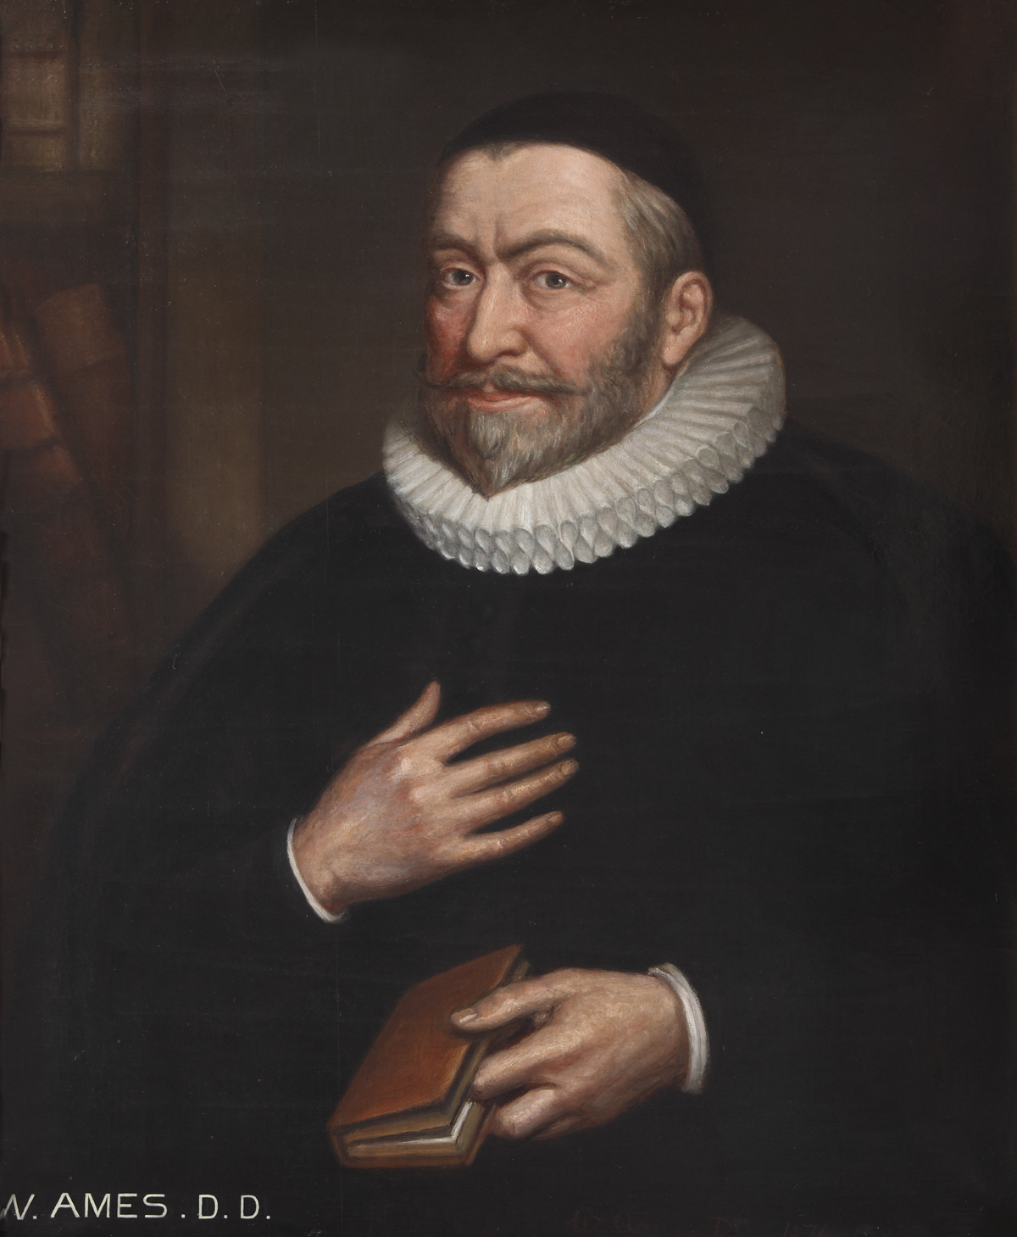
近年来，古旧常新的改革宗神学，开始逐步在华人教会群体中得到认识和推广。有很多积极的方面值得庆贺，例如对改革宗信条的认信和委身上，人们渐渐摆脱了所谓的“五要点”式加尔文主义，开始意识到改革宗神学的全面性和完整性，特别是在改革宗圣礼神学、教会论、末世论等问题上。然而，有一部分初尝了改革宗全貌的人，仿佛又进入到另一个“囚笼阶段”，他们开始产生非常强烈的批判性，并且大量的使用“异端”这个词，来批判几乎所有与自己认信不同的人，这不仅包括亚米念派，还包括如今依旧停留在五要点的人。或许从我个人的心路历程，可以体恤这样焦急的心态。但是终究，并不是所有与我们认信不同的立场，都是“异端”。用“异端”的口号去挑衅其他的弟兄姐妹，并不会真正帮助他们了解合乎圣经的教导是什么。我们必须冷静下来，以合理的方式去对话、评价、批判。因此，我最近在一些讨论和查考资料中，找到了一个很好的历史的先例，威廉·艾姆斯（William Ames）。
先简单介绍一下，威廉·艾姆斯（William Ames, 1576-1603）是英国和荷兰改革宗神学家，他曾师从威廉·柏金斯（William Perkins），后因反对英国国家教会的做法，逃难到荷兰。在亚米念主义抗辩派的争论中，他在海牙以出色的神学积极反抗亚米念派的教导。1618-19年，在多特国际大会上，尽管遭到英国代表的各样阻挠，但他依旧被大会按照非代表（non-delegate）而接纳，并成为主席博格曼（Bogerman）的神学顾问。他在改革宗神学上的贡献非常长远，除了著名的Medula一直在17-18世纪各地改革宗神学院当作教材之外，他的De Consientia也为改革宗伦理学开创了新的形式。
在他的De Conscientia（翻译成《论良心》）中，他集中讨论了“异端”的问题，并且以他特有的方式，列举了一些常见的例子，罗马天主教、重洗派、亚米念派、路德宗等，这些人对于改革宗信徒来说，到底是不是异端呢？我花了一点时间，直接从古英文结合拉丁原文把这一小段翻译成中文。或许这是中文世界第一次读到艾姆斯的这部作品。我会在后面稍微提出一些重点。话不多说，直接上文。

William Ames, De Conscientia et ejus jure vel casibus (Amsterdam, 1631)，Lib 4，Ch. 4《论良心》（1631年）第四卷，第四章，论异端（De Haeresi）

第一问：什么人被算作异端（haeretico）？
回答：要将某人视为异端，按照教会使用这个词的含义，需要满足以下条件：
1. 他必须是一个宣告了基督教信仰的人，即他要么受过洗，或者至少是接受要理学习者（catechumenos）。异端（haeresis）这个词在希腊文中意思是“选择”（electionem），因为异端是指一个人从某一部分离弃了他曾宣告的真理（deserta veritate），随后为自己选择了一个相反的意见（contrariam opinionem）来信奉。但是如果一个人从未宣告过真理，虽然他也会受到与异端相同的审判，但这样的人不能被称为异端，而应该被称为非信徒（Infidelis）。
2. 他所持守的错误（errorem）不仅与圣经中所包含的教义相反，而是与其中关于信仰和道德的要点和本质的教义上相反。这种在首要教义和次要教义之间的区分（distinctio inter principales & minus principlaes doctrinas）是由使徒在哥林多前书3:10-11中教导我们的。然而，尽管严格来说异端是与信仰内容相反，但是它也延伸到道德层面：因为道德行为上错误总是源自于信仰上的错误（提前4:1-4）。异端总是反对信仰，因此必然会推翻信仰。否则，它就不会被称为反对信仰（contra fidem）的异端，而会被称为在信仰之中所犯的错误，或者关于信仰的错误（error est in fide, aut circa fidem）。
3. 他持守的错误是以刚硬和固执的心（pertinaciam & obstinationem anima）坚持（多3:10）。
4. 一个人被算作刚硬（pertinax），是当真理不仅清晰在圣经中启示，而且也充足的阐释、展示给他，但他依旧信奉他的错误，要么是直接反对圣经，或者因为思想堕落无法领受圣经真理，刚硬的意思就是他的全部思想和理性还无法顺服在圣经之下。
5. 因此，一个人可能从相信的内容上讲（materialiter）是异端，他认同了一些致命的错误（errori pernicioso）；或者有的人因为头脑简单、轻率、鲁莽而相信了那些用敬虔外衣欺哄人的异端；或者有的人是出于无知，这样的人从形式上讲（formaliter）不是异端，并没有刚硬固执的思想，因此他不能简单地（simpliciter）被称为异端。

第二问：教皇派（Pontificii）是否算为异端？
回答：
1. 按照天特会议（Concilio Tridentino）确认的教皇派是致命的异端。
- 因为它的确直接推翻了真正得救的信心，同时教导人把信心和得救确据放在受造物身上，把人的善行和传统强行并置于（collocandam）信仰中，把罗马主教和其所创的事物并置于基督里。
- 因为它的确藉着错误的敬拜和偶像崇拜推翻了敬虔的首要部分。
3. 因为它用刚硬的态度辩护并宣扬这些错误，甚至以各样方式指控圣经本身，把圣经从上帝子民手中夺取，使圣经服在他们自己的权柄和喜好之下。
- 但它又不通常列在各样异端之中。
- 因为它本身并不是一个单独的异端，而是一个整体，由许多异端组成。就像伊斯兰教是由许多处在东方和南方地区的各种异端混杂而成，教皇派则是由在西方和北方地区的异端结合的。
- 因为它不是一次性产生的，而是逐步形成的。
- 因为它没有非常公开地以字面形式承认许多致命的错误，而是以奥秘的方式呈现他们。
4. 因为它没有公开的攻击教会，而是侵入教会并占领教会，并且把教会的头衔带在自己头上。
3. 然而，因为由许多教皇派的人并不理解教皇派的奥秘，他们有一部分人是出于恐惧而信奉它，有一部分是出于传统单纯地信奉它：因此，不能绝对地把所有教皇派都算作异端，没有得救的希望，虽然如果我们按照他们的认信来评断，我们无法肯定他们走在救恩的路上。

第三问：重洗派（Anabaptistae）是否算为异端？
回答：仅单纯考虑（simpliciter）他们拒绝婴儿洗礼一事上，严格意义上讲，他们并不是异端（non sunt proprie haeretici），虽然这个错误在教会里不被容忍。因为这个错误并没有推翻信仰的根基。但是当他们否认原罪（peccatum originale）以及基督的人性是由童贞女所生（humanam naturam Christi ex beata virgine genitam），在这些问题上他们是异端。

第四问：抗辩派（或作亚米念派，remonstrantes）是否算为异端？
回答：亚米念派的观点，按照大多数青睐者所接受的内容来看，严格意义上讲，并不是异端（non est proprie haeresis），而是在信仰中一种严重的错误（periculosus error in fide），会倾向于导致异端（ad haeresin tendens）；然而，按照他们其中一些人所辩护的内容来看，它是伯拉纠异端（est haeresis Pelagiana）；因为这些人否认了内在恩典有效工作对归信和信心的必要性。

第五问：路德宗是否算为异端？
回答：那些刚硬地辩护基督人性无处不在（ubiquitatem humanae naturae Christi）的人，无法逃脱异端的指责，因为他们的观点的确直接推翻了基督的人性。但是，因为他们当中许多人并不知道此观点，其他一些人维护它更多是出于争辩而不是从他们所信的思想出发，因此他们要么是愚蠢和愤怒（stupiditatis & furoris），要么是争吵的分裂者（scismatis），而不能被指控为异端（haereseos sunt accusandi）。

第六问（略）

拉丁文原文：https://www.google.com/books/edition/Guiljelmi_Amesij_de_conscientia_et_ejus/y-YNVYZeBtgC?hl=en&gbpv=1
古英文原文：https://archive.org/details/conscpo00ames/page/n187/mode/2up

简单来总结一下，艾姆斯给我们几点重要的提醒。希望彼此共勉。
首先，我们必须区分“异端”和“错误”。“异端”是反对基督教首要核心教义的错误，异端是在攻击、推翻基督教核心教义，所以异端是contra fidem；而“错误”是在承认基督教首要教义的人中，在一些次要教义上出现错误的，但他们尽管出了错，但还是在信仰里，而不是信仰外，所以是error est in fide, aut circa fidem。用中文比较常用的表达方式，“异端”不是在“主内”，而“错误”还依旧是在“主内”。
其次，延续上面的区分，艾姆斯在这里也明确表明，“异端”是没有得救的希望，他们的命运是受地狱的火的审判，因此“异端”是一个非常严重的谴责和咒诅（ἀνάθεμα，参加拉太书1:8）。有许多错误很严重，艾姆斯提到包括纷争、分裂教会，但是这些都还没有被称为“异端”。换句话说，所有的“异端”都是“错误”，但不是所有的“错误”都是“异端”。
第三，到底如何区分首要教义和次要教义？艾姆斯在回应重洗派是否为异端的回答中，应用了这个区分。他说重洗派之所以被定为异端，并不是因为拒绝婴儿洗，而是因为他们错误的基督论和救恩论。由此，可以看出，首要教义是关于上帝论、基督论、救恩论的；而洗礼问题则是次要教义（次要教义主要包括圣礼、教会论、末世论等等）。换句话说，这是实体与标记的区分（res et signum）。我们信仰的实体（res），即最终的对象，是三一上帝，圣父、圣子、圣灵，其中特别包括耶稣基督的位格和工作，以及圣灵的施行应用工作。而圣礼是标记，不是实体。尽管改革宗神学强调实体与标记之间圣礼的联合，但依旧区分二者，而不混淆二者。因此，在圣礼的理解上出现偏差并不一定意味着他在信仰的实体对象上出现偏差。假如一个人笃信三一上帝，耶稣基督完全神人二性，圣灵重生生发信心等，那么就算他在婴儿洗的问题上有错误，也不应该被称为“异端”。
第四，艾姆斯提出所有这些例子中，他从来没有把一个团体一概而论的定为异端，而是加以区分，包括罗马天主教、重洗派、亚米念派、路德宗。我们可以拿他评论亚米念派来举例。他亲自参与的亚米念派争端，但他没有说：亚米念派那帮人都是异端。而是做出了几个层次的区分。首先，他先提到了大部分亲睐亚米念派的民众，这些民众并没有那么彻底深入研究神学，也没有受过神学训练，只是人云亦云，或者稀里糊涂的就跟风了，艾姆斯说，这些人并不是异端，而是陷入到错误中，可能会导致异端。其次，他说，在抗辩派神学家中，有一部分人，但不是全部，是伯拉纠异端。换言之，其他人还没有走到这一步。
实际上，艾姆斯在这里的区分，和多特大会最终制定的信经所做出的区分是一致的。《多特信经》并没有一概而论认定所有的抗辩派都是伯拉纠主义异端。《信经》详细的罗列了34条不同的抗辩派的错误教导，并指出其中有6条是伯拉纠主义异端（1.e4; 2.e3, e6; 3/4.e7, e9; 5.e2）。其余的教导是错误的，但还未到异端的程度。有的错误是因为错误的解经（例如3/4.e2-3），有的是因为前后矛盾、逻辑不自洽（例如1.e7; 5.e8），有的是因为错误的哲学（例如3/4.e2, e3），有的是违反常识（例如3/4.e5）。这其中一部分原因在于，亚米念派并不是统一的神学，而是较松散的，彼此教导前后一致造成的。因此，艾姆斯和多特大会都没有一概定论，所有的亚米念派都是异端。

艾姆斯的区分对我们来说很重要，不仅从神学精准度的角度，而且也从基督徒伦理的角度。作为不从国教者被迫逃亡到荷兰，又在海牙与亚米念派针锋相对的艾姆斯，做出这些区分，绝不是为了迎合“异端”，为了“更多受众”（这是非常扭曲的看法）。他之所以这样区分，是因为他知道什么是公平公正的批判，什么是恶意的毁谤。我们要批判，但要以公正的心去批判，而不是恶意的毁谤。公正的指出错误，才能归荣耀与神，赢得罪人悔改，并且证明改革宗的神学不仅是正确的，而且是好的。改革宗信徒需要以美德来装饰改革宗神学。的确，我们都有犯罪跌倒的时候，我们也无法以此自以为义，但这却是上帝喜悦的，不仅是正确的内容，也包括我们的态度，“以温柔、敬畏的心回答”（彼前3:15）。

http://www.reformedbeginner.net/威廉·艾姆斯论如何判断异端/
https://en.wikipedia.org/wiki/William_Ames

